泰克MDO34示波器使用手册
二维码
发表时间：2022-05-21 13:44作者：零式未来来源：零式未来
超高分辨率显示器用于泰克MDO3054示波器。

MDO3000系列采用9英寸(229毫米)宽屏，高分辨率(800×480WVGA)显示器，可显示复杂的信号细节。

一、连接泰克MDO3054示波器

MDO3000包含多个端口，可以将仪器连接到网络，直接连接到PC或其它测试设备。

前面板和后面板的USB主机端口允许您轻松地向USB大容量存储设备传输屏幕快照、仪器设置和波形数据。您还可以将USB键盘连接到USB主机端口进行数据输入。

从PC远程控制示波器或直接*印到PictBridge兼容*印机，后面板的USB设备端口。

标准的10/100以太网端口在仪器背面允许方便连接到网络，提供网络和电子邮件*印，也提供LXICore2011兼容性。

仪器背面的视频输出端口允许直接向外部监视器或投影仪导出示波器显示。

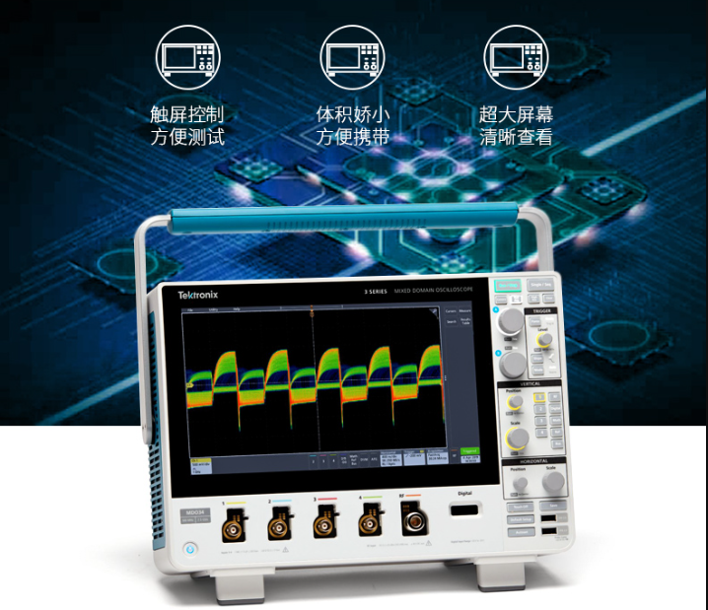

二、远程连接和控制泰克MDO3054示波器

导出数据和测量非常简单，只需在示波器和PC之间连接一根USB电缆。每个示波器标配一个主要软件应用程序Openchoicedesktop，Microsoftexcel和Word工具栏，可以快速简单地与WindowsPC进行直接通信。

OpenChoicedesktop可以通过USB或LAN在示波器和PC之间快速方便地通信，传输设置、波形和屏幕图像。

内置e*scope功能可以借助网络连接通过标准网络浏览器快速控制示波器。您只需输入示波器的IP地址或网络名称，一个网页将显示在浏览器中。设置、波形、测量结果和屏幕图像可以直接从网络浏览器传输和保存，也可以实时控制和更改示波器设置。

